Tutorial 1) Uso de Git en modo consola de comandos.
- Nos situamos en el direcctorio donde queremos el repositorio y creamos un repositorio.
- Añadir un archivo al repositorio ( add + commit).
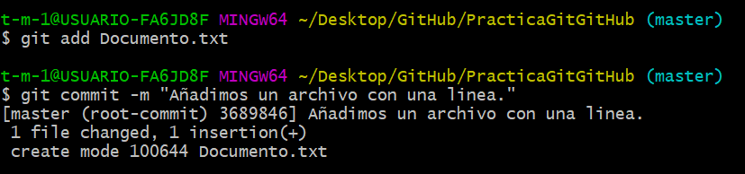
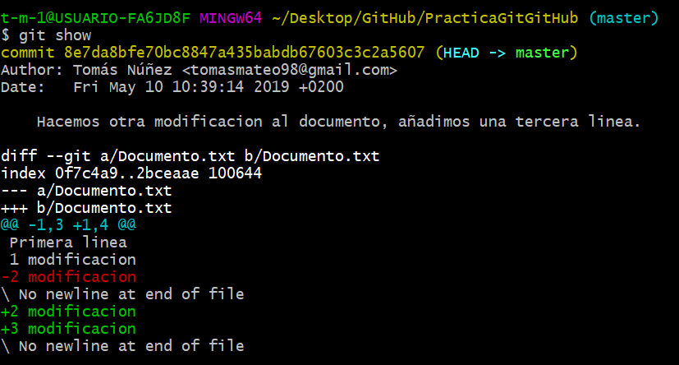
- Realiza al menos 3 modificaciones del achivo, comprobando las diferencias de la última modificación con la versión del repositorio.

- Visualiza los distintos commit.
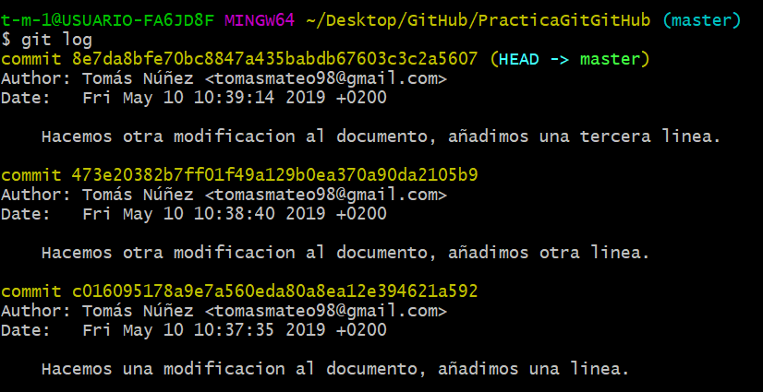
- Vuelve a una versión de archivo anterior (git checkout n_commit), también podemos utilizar
"git log".
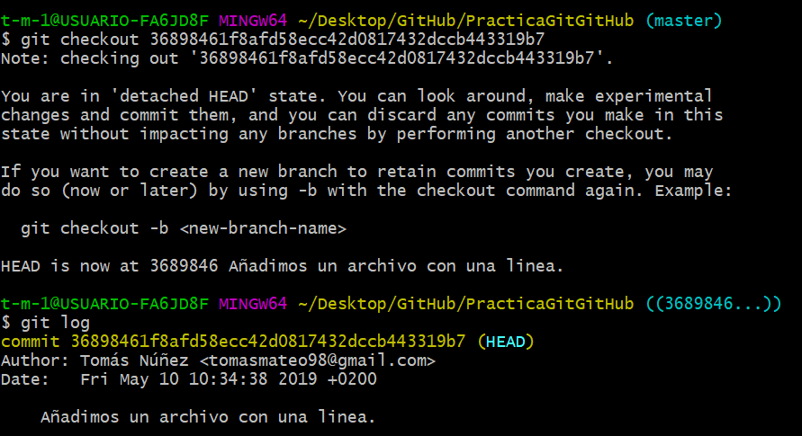

- Cambia de nombre la rama master a principal y crea una rama llamada pruebas.
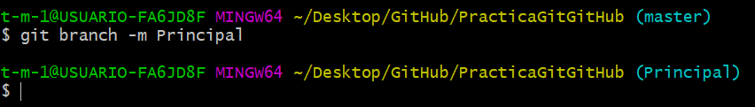
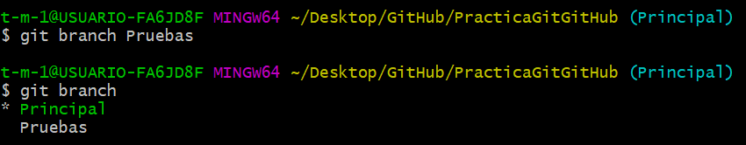
- Realiza en la rama pruebas dos modificaciones.
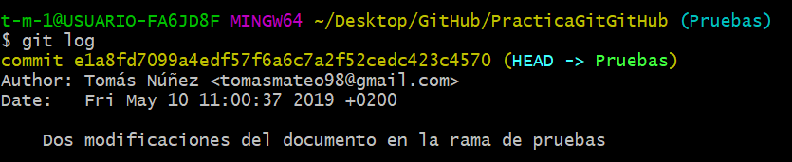
- Fusiona las modificaciones hechas en la rama Pruebas con la versión de la rama Principal (tenemos que cambiarnos a la rama Principal antes de hacer el merge).
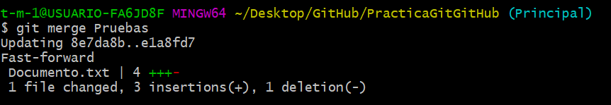
- Sube el repositorio a un repositorio de tu cuenta en GitHub.
